Иностранный язык
№  п/п | Наименование объектов и средств материально-технического обеспечения | число | примечание
1 | 2 | 3 | 4
Библиотечный фонд (книгопечатная продукция)
1 | УМК по английскому языку для 2-4 классов | К | В библиотечный фонд входят комплекты учебников, рекомендованные или допущенные Министерством образования и науки РФ. При комплектации библиотечного фонда целесообразно включить в состав книгопечатной продукции отдельные экземпляры учебников, не имеющие грифа. Они могут использоваться в качестве дополнительного материала.
 | Стандарт начального образования по иностранному языку. Примерная программа начального образования по иностранному языку | Д
 | Авторская программа к УМК, который используется для изучения иностранного языка | Д
Печатные пособия
2 | Алфавит(настенная таблица) | Д
 | Касса букв и буквосочетаний (по возможности) | Ф
 | Транскрипционные знаки (таблица) | Д
 | Грамматические таблицы к основным разделам грамматического материала, содержащегося в стандарте начального образования по иностранному языку | Д
 | Наборы тематических картинок в соответствии с тематикой, определённой в стандарте начального образования по иностранному языку | Д
 | Ситуационные плакаты (магнитные или иные) с раздаточным материалом по темам: «Классная комната», «Квартира», «Детская комната», «Магазин» и т.д. | Д
 | Карта на иностранном языке: «Географическая карта страны изучаемого языка» | Д
 | Географическая карта Европы | Д
ТСО и оборудование кабинета
3 | Классная доска с набором приспособлений для крепления таблиц,постеров,картинок. | Д
 | Настенная доска с набором приспособлений для крепления картинок. | Д
 | Телевизор (по возможности) | Д | Диаметр экрана не менее 72см
 | Видеомагнитофон/видеоплеер (по возможности) | Д
 | Аудиоцентр/магнитофон | Д
 | Диапроектор | Д
 | Мультимедийный проектор  (по возможности) | Д
 | Компьютер (по возможности) | Д
 | Экспозиционный экран (по возможности) | Д | Размер экрана не менее 150 *150 см
 | Сканер (по возможности) | Д
 | Принтер лазерный (по возможности) | Д
 | Принтер струйный цветной (по возможности) | Д
 | Фотокамера цифровая (по возможности) | Д
 | Видеокамера цифровая со штативом (по возможности) | Д
 | Лингафонные устройства, обеспечивающие связь между преподавателем и учащимися, между учащимися (по возможности) | к | При наличии условий
 | Стол учительский с тумбой | д
 | Ученические столы 2-местные с комплектом стульев | ф
Экранно-звуковые пособия
4 | Аудиозаписи к УМК, используемым для изучения иностранного языка | Д
 | Видеофильмы, соответствующие тематике, данной в стандарте начального общего образования по иностранным языкам  (по возможности) | Д
 | Слайды, соответствующие тематике, данной в стандарте начального общего образования по иностранным языкам  (по возможности) | Д
 | Мультимедийные(цифровые) образовательные ресурсы, соответствующие стандартам обучения (по возможности) | Д
Игры и игрушки
5 | Куклы в национальной одежде, передающие облик жителей стран изучаемого языка | Д
 | Лото(домино),развивающие игры на иностранном языке | П
 | Наборы ролевых игр,игрушек и конструкторов (по темам: «Дом», «Зоопарк», «Ферма», «Транспорт», «Магазин» и др. | Ф
 | Мячи | П
- Д-демонстрационный материал (не менее одного экземпляра на класс)
- К- полный комплект (на каждого ученика класса)
- Ф- комплект для фронтальной работы( не менее чем 1 экземпляр на двух учеников)
- П- комплект, необходимый для работы в группах (1 экземпляр на 5-6 человек)

ОБЩИЕ ПРАВИЛА МАТЕРИАЛЬНОГО ОБУСТРОЙСТВА УЧЕБНЫХ ЗАНЯТИЙ В КЛАССЕ

- Функционирование каждого элемента предметного пространства
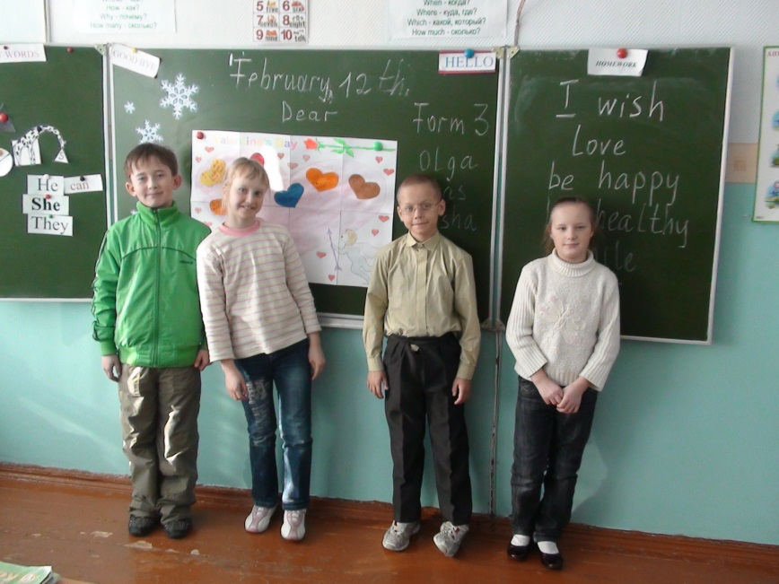
- Удобное размещение учебных столов,стульев,демонстрационных площадок, шкафов и полок для учебных пособий и наглядного материала.
- Взаимное расположение детей и учителя, позволяющее видеть детям учителя, а учителю-
лица детей и обеспечивающее взаимное восприятие всех участников учебного процесса

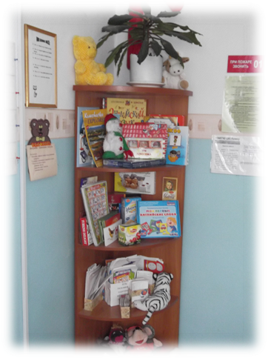
- Наличие в кабинете подсобных материалов, легко доступных каждому.
- Полномочия(права и обязанности) по содержанию, сохранности и уходу за учебным кабинетом возлагаются на детей частично, в меру их сил и возможностей.
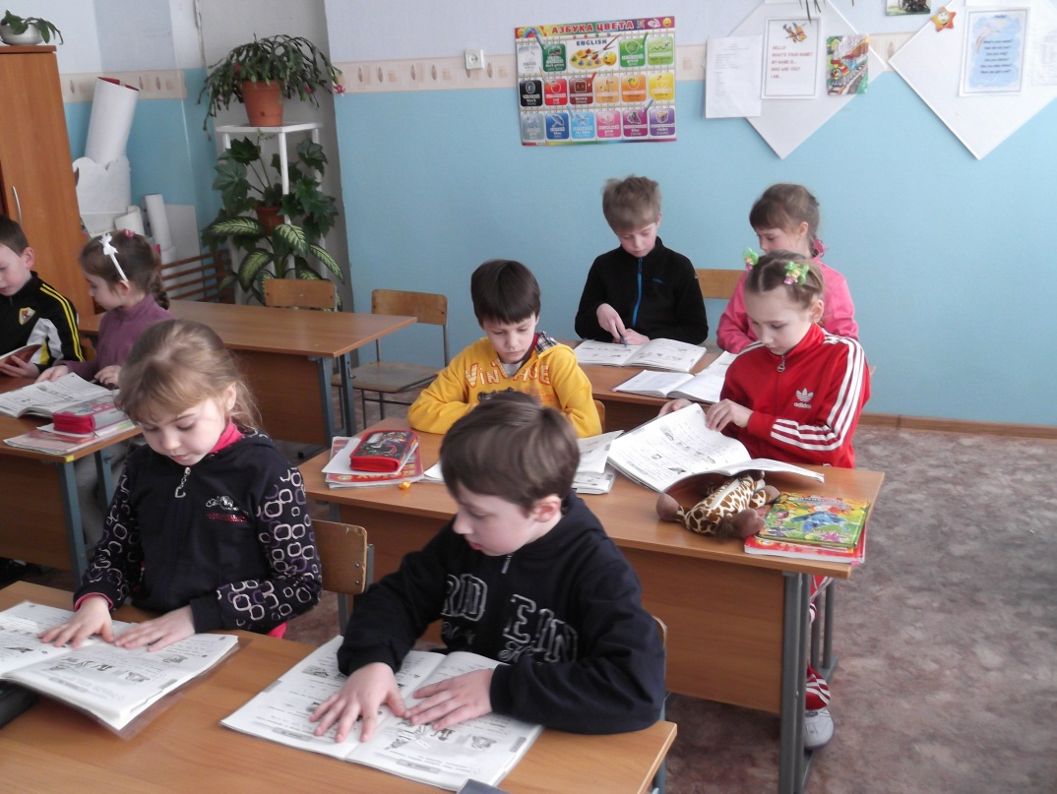

Гигиенические правила
- Проветривание помещения перед началом занятий и обеспечение свежего воздуха на протяжении всего учебного часа
- Хорошее равномерное освещение кабинета
- Доска, ученические и учительские столы, а также стены с плакатами, экспериментальный столик,тсо-всё чистое и протертое от пыли
- Широко открытые для света окна, а для особых случаев-наличие плотных жалюзи
- Чистота пола и всего оборудования кабинета
- Чистая обувь, одежда, предметы, которыми пользуются дети.
- Наличие в кабинете воды и салфеток для рук, губки для протирания доски
- Отсутствие пыли на предметах мебели, учебных пособиях, цветах, витринах, шкафах и т.д.

Эстетические правила
- Ничего лишнего!
- Правило гармонии цвета
- Правило одного композиционного центра
- Правило единства фактуры
- Правило сочетания « верха и низа»
- Правило ритма

Документация кабинета иностранного языка
Паспорт кабинета - сборник нормативно-правовых, аналитических, прогностических, информационных документов, дающих полное представление об особенностях оборудования, оснащения, функционирования кабинета.
Цель паспортизации учебного кабинета-
- Анализ материально-технического состояния кабинета, его готовности к обеспечению требований государственных стандартов образования.
- Определение основных направлений работы по приведению учебного кабинета в соответствие с требованиями.
Перечень документов:
- Положение об учебном кабинете (утверждается директором ОУ)
- Должностная инструкция заведующего кабинетом (утверждается директором ОУ)
- Правила пользования учебным кабинетом для учащихся (утверждается директором ОУ)
- Акт готовности кабинета к новому учебному году
- Инвентарная ведомость на имеющееся оборудование
- Каталог учебных, учебно-информационных и
учебно- методических материалов

Муниципальное бюджетное образовательное учреждение
«Начальная общеобразовательная школа -детский сад №5»

Папка « Паспорт кабинета»
Содержание
- Положение об учебном кабинете
- Должностная инструкция заведующего кабинетом
- Акт приемки кабинета к новому учебному году
- График работы кабинета
- Инвентаризационная ведомость на имеющееся оборудование
- Каталог библиотеки кабинета
- Гигиенические требования
- Инструкции по технике безопасности
- Концепция работы кабинета
- План развития кабинета английского языка
- Основные направления работы кабинета
- Описание материально-технической базы
- Фотоматериалы
Муниципальное бюджетное образовательное учреждение
«Начальная общеобразовательная школа-детский сад №5»
Утверждаю
Директор ___________ Т.А. Назарова
Положение
об учебном кабинете начальных классов
- Общие положения
Настоящее положение разработано в соответствии с гигиеническими требованиями к условиям обучения в ОУ (СанПин,2.4.2.2821-10), утвержденными Главным государственным санитарным врачом РФ №289от 29 декабря 2010г.,приказа Министерства образования и науки РФ№986 от 4 октября 2010г. «Об утверждении федеральных требований к ОУ в части минимальной оснащенности учебного процесса и оборудования учебных помещений.»
Учебный кабинет начальных классов –это учебно-воспитательное подразделение школы, являющееся средством реализации Федерального государственного образовательного стандарта начального общего образования, обеспечивающее оптимальные условия для повышения качества образовательной подготовки обучающихся, сохранения и укрепления здоровья.
Оснащение кабинета включает себя: учебно-наглядные пособия, учебное оборудование, приспособления для практических занятий по предмету, технические средства обучения.
Занятия в кабинете должны служить:
- Активизации мыслительной деятельности учащихся;
- Формированию навыков использования справочных материалов, навыков анализа и систематизации изученного материала;
- Формированию прочных знаний по предмету, их практическому применению
- Развитию у учащихся способностей к самоконтролю, самооценке и самоанализу;
- Воспитанию высокоорганизованной личности;
- Созданию оптимальных условий для выполнения современных требований к организации образовательного процесса.

